**bug1 المملكة العربية السعودية**

**المـــادة: رياضيات**

**الاسم: ............................... ش............**



[هذه الصورة](https://www.new-educ.com/%D8%AA%D8%B7%D9%88%D9%8A%D8%B1-%D8%A7%D9%84%D8%AA%D8%B9%D9%84%D9%8A%D9%85-%D9%88%D9%81%D9%82-%D8%B1%D8%A4%D9%8A%D8%A9-2030) بواسطة كاتب غير معروف مرخصة بالاسم [CC BY-SA-NC](https://creativecommons.org/licenses/by-nc-sa/3.0/)

**وزارة التعليم**

**إدارة تعليم منطقة نجران**

**المتوسطة الحادية والعشرون**  10

الأربعاء 10 / 7 / 1444هـ

**اختبار دوري للصف 1م**

ـــــــــــــــــــــــــــــــــــــــــــــــــــــــــــــــــــــــــــــــــــــــــــــــــــــــــــــــــــــــــــــــــــــــــــــــــــــــــــــــــــــــــــــــــــــــــــــــــــــــ

**س1- اختاري الإجابة الصحيحة من بين الإجابات فيما يلي:**

|  |  |  |  |  |
| --- | --- | --- | --- | --- |
| العبارة | **أ** | **ب** | **ج** | **د** |
| 1. 110% من 70 =..... | 11 | 77 | 12 | 20 |
| 1. 1000% من 99 =........ | 90 | 99 | 990 | 1000 |
| 1. لدى محمد ٢٠٠ بطاقة، ٤٢ %منها زرقاء اللون. سيكون لديه ............. بطاقة غير زرقاء | 100 | 116 | 120 | 200 |
| 1. تقدير النسبة 21% من 90 =...... | 18 | 19 | 20 | 21 |
| 1. يسجل لاعب كرة سلة حوالي 75% من رمياته أهدافا, إذا رمى 41 مرة فإنه سيسجل تقريباً.......هدفاً | 20 | 25 | 30 | 35 |
| 1. النسبة المئوية للعدد 20% من 75 تساوي.... | 10 | 15 | 20 | 25 |
| 1. العدد الذي يساوي 15% من 60 هو .... | 8 | 9 | 10 | 11 |
| 1. العدد الذي 20% منه يساوي 15 | 75 | 80 | 85 | 90 |
| 1. صورة الكسر الاعتيادي للنسبة 40% هي... |  |  |  |  |
| 1. عائلة تدفع 200 ريال شهرياً اشتراكاً في خدمة الانترنت، وسيزيد الاشتراك 5% الشهر القادم ، فإن تكلفة الاشتراك الجديد = ..... | 10 | 20 | 210 | 220 |
| 1. تكون باقة من ١٧ زهرة، منها ٥ زهرات بيضاء اللون.   المعادلة التي يمكنك استعمالها؛ لإيجاد النسبة المئوية للزهور البيضاء بالنسبة إلى الزهور جميعها هي..... |  |  |  |  |
| 1. إذا كان سعر هاتف محمول ٥٥0 ريالا، وأجري عليه تخفيض نسبته ٢٠% فإن سعر بيعه الجديد =..... | 110 ريالات | 440 ريالات | 530 ريالات | 660 ريالات |

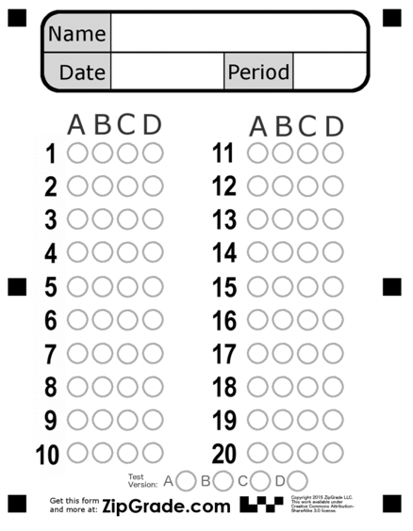

**انتهت الأسئلة 00 مع تمنياتي لكن بالتوفيق ..**

**معلمة المادة: بدرية الزهراني**